诸暨市珊堂纸箱厂（普通合伙）

年产50万平方米纸箱的项目

竣工环境保护验收监测报告表
（废水、废气、噪声）

报告编号：华检竣字(2019)第059号

建设单位： 诸暨市珊堂纸箱厂（普通合伙）

编制单位：浙江华才检测技术有限公司

2019年10月

建设单位： 诸暨市珊堂纸箱厂（普通合伙）
法人代表： 蒋忠明
编制单位：浙江华才检测技术有限公司
法人代表：吴年锋

表一
建设项目名称 | 年产50万平方米纸箱的项目
建设单位名称 | 诸暨市珊堂纸箱厂（普通合伙）
项目性质 | 新建
建设地点 | 诸暨市次坞镇新民村珊堂
主要产品名称 | 纸箱
设计生产能力 | 年产50万平方米纸箱
实际生产能力 | 年产50万平方米纸箱
环评时间 | 2018年6月 | 开工建设时间 | 2018年6月
调试时间 | 2019年3月 | 现场监测时间 | 2019年9月18日-19日
环评报告表审批部门 | 诸暨市环保局 | 环评报告表编制单位 | 杭州博盛环保科技有限公司
环保设施设计单位 | / | 环保设施施工单位 | /
投资总概算（万元） | 524.1 | 环保投资总概算（万元） | 65.0 | 比例 | 12.4％
实际总概算（万元） | 524.1 | 环保投资（万元） | 65.0 | 比例 | 12.4％
验  收  监  测  依  据 | 1、《 建设项目环境保护管理条例》（国务院令682号），  2、《建设项目竣工环境保护验收技术指南 污染影响类》（生态环境部公告2018年第9号）  3、国家环境保护部《建设项目 竣工环境保护验收暂行办法》（国环规环评[2017]4号），2017年11月20日；  4、《浙江省建设项目环境保护管理办法》（浙江省人民政府令2018年第364号），2018年1月22日；  5、浙江省环境监测中心《浙江省环境质量保证技术规定（第二版试行）》，2010年1月；  6、关于印发《浙江省环境保护厅建设项目 竣工环境保护验收技术管理规定》的通知（浙环发[2009]89号）；  7、《关于进一步促进建设项目环保设施竣工验收监测验收市场化的通知》（浙环发[2017]20号）；  8、诸暨市环境保护局《关于贯彻执行〈建设项目 竣工环境保护验收暂行办法〉的指导意见》（诸环[2018]18号）；  9、杭州博盛环保科技有限公司编制的《 诸暨市珊堂纸箱厂（普通合伙）年产50万平方米纸箱的项目环境影响评价报告表》 (2018年6月)；  10、诸暨市珊堂纸箱厂（普通合伙）年产50万平方米纸箱的项目环境影响评价报告表的批复（诸环建[2018]374号）。
验收监测  评价标准、  标号、级别、  限值 | 1、废水  项目生活废水经化粪池处理后达到《污水综合排放标准》 (GB8978-1996)中表4 中一级标准后排放入凰桐江。具体标准见表1-1 。  表 1-1 污水综合排放标准 单位：mg/L(pH除外)  2、废气  项目排放的印刷有机废气排放执行《大气污染物综合排放标准》（GB16297-1996）中的新建企业排放二级标准限值，相关标准具体见表1-2。  表1-2 《大气污染物综合排放标准》（GB16297-1996）  3、噪声  项目所在地四面厂界噪声排放执行《工业企业厂界环境噪声排放标准》 （GB12348-2008）中 2类标准：即昼间≤60.0dB，夜间≤50.0dB。
  pH | 悬浮物 | 化学需氧量 | 氨氮 | 石油类
  6-9 | ≤70 | ≤100 | ≤15 | ≤5
  污染物 | 排放限值(mg/m³) | 排放限值(kg/h) | 周界监控限值(mg/m³)
  非甲烷总烃 | 120 | 10 | 4.0
总量控制 | 项目审批排放总量为：COD_{Cr} 0.018t/a、氨氮0.003t/a、VOCs（非甲烷总烃）0.044t/a。

表二
工程建设内容：
2.1项目由来
诸暨市珊堂纸箱厂（普通合伙）是一家专业生产各种纸箱的民营企业，现投
资524.1万元，在诸暨市次坞镇新民村珊堂实施新建年产50万平方米纸箱的项目，现已形成年产50万平方米纸箱的生产规模。
2018年6月，杭州博盛环保科技有限公司编制的《 诸暨市珊堂纸箱厂（普通合伙）年产50万平方米纸箱的项目环境影响评价报告表》，2018年10月16日，原诸暨市环保局通过了该项目的环境影响评价报告表进行了审批（诸环建[2018]374号）。
受诸暨市珊堂纸箱厂（普通合伙）委托，浙江华才检测技术有限公司承担了本项目的竣工验收监测，于2019年9月18日、19日连续二天对该项目进行现场调查监测，在此基础上编写了该项目竣工验收监测报告。验收期间公司，各环保治理设施运行正常，最低生产负荷为94%，符合竣工验收的工况要求。
2.2基本情况
诸暨市珊堂纸箱厂（普通合伙）年产 50 万平方米纸箱的项目利用位于诸暨市次坞镇新民村珊堂的自有厂房，目前基本达产。
项目有员工10个，白班制生产8小时/天，目前年工作日300天左右，厂区不设食堂和住宿。
2.3地理位置及平面布置
本项目位于诸暨市次坞镇新民村珊堂，利用诸暨市次坞镇新民村珊堂的的部分闲置厂房，四周情况如下：
东侧为包装用品厂，南侧为废品回收厂，西侧和北侧均为农田。
2.3生产设备
年产 50 万平方米纸箱的项目 主体生产设备见表2-1
表2-1生产设备一览表
序号 | 设备名称 | 单位 | 环评数量 | 目前数量 | 备注
1 | 裱纸机 | 台 | 1 | 1
2 | 压痕切线机 | 台 | 2 | 2
3 | 平压平模切机 | 台 | 1 | 1
4 | 捆扎机 | 台 | 1 | 2 | +1
5 | 钉针机 | 台 | 6 | 6
6 | 水墨印刷机 | 台 | 1 | 1
7 | 胶印机 | 台 | 1 | 1
8 | 覆膜机 | 台 | 1 | 1
9 | 全张切纸机 | 台 | 1 | 1
10 | 甩纸机 | 台 | 1 | 1

项目实施后主要产污的生产设备数量与环评一致。
2.4原辅材料消耗：
主要原辅材料消耗量见表2-2。
表2-2 主要原辅料消耗一览表
序号 | 原料名称 | 单位 | 审批年耗量 | 目前年耗量 | 备注
1 | A级牛皮纸 | 吨/年 | 300 | 300
2 | 高强瓦楞纸 | 吨/年 | 350 | 322
3 | 白板纸 | 吨/年 | 500 | 476
4 | 制胶混合机 | 吨/年 | 8 | 7.6
5 | 铁丝 | 吨/年 | 3 | 3
6 | 打包带 | 吨/年 | 1 | 1
7 | 胶印油墨 | 吨/年 | 1 | 0.9
8 | 水性油墨 | 吨/年 | 0.46 | 0.46
9 | 成品印版 | 吨/年 | 1.5 | 1.2
10 | 环保洗车水 | 吨/年 | 0.1 | 0.1
11 | 膜 | 吨/年 | 3 | 3
12 | 用水量 | 吨/年 | 225 | 175
主要与污染相关的原辅材料数量与环评基本一致。
2.5水平衡：
项目实施后，生活用水量约175吨/年，生活污水排放量140吨/年。
2.6主要工艺流程及产污环节
1、项目生产工艺流程及产污环节如下：
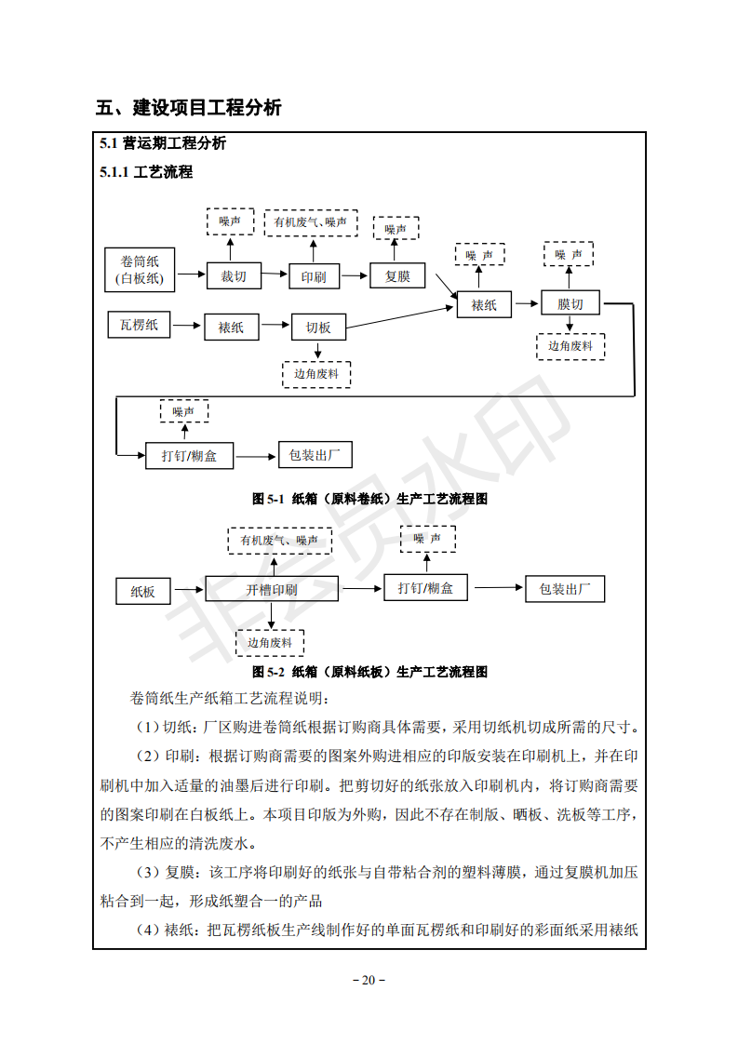
2、项目生产工艺流程简述
卷筒纸生产纸箱工艺流程说明：
（1）切纸：厂区购进卷筒纸根据订购商具体需要，采用切纸机切成所需的尺寸。
（2）印刷：根据订购商需要的图案外购进相应的印版安装在印刷机上，并在印刷机中加入适量的油墨后进行印刷。把剪切好的纸张放入印刷机内，将订购商需要的图案印刷在白板纸上。本项目印版为外购，因此不存在制版、晒板、洗板等工序，不产生相应的清洗废水。
（3）复膜：该工序将印刷好的纸张与自带粘合剂的塑料薄膜，通过复膜机加压粘合到一起，形成纸塑合一的产品
（4）裱纸：把瓦楞纸板生产线制作好的单面瓦楞纸和印刷好的彩面纸采用裱纸卷筒纸(白板纸) 裁切 印刷
（5）膜切:制作好的出成品采用压痕机进行切角、修边等，切出纸箱的折痕，
以便于纸箱折叠。
（6）打钉/糊盒：对膜切后的出成品进行打钉或进行糊盒机封口，使平面纸箱
制成立体纸箱。项目糊盒采用玉米胶粉胶，是由玉米淀粉、片碱、硼砂和水混合搅拌制成。项目采购的制胶原料是已经按比例混合的半成品料。
纸板生产纸箱工艺流程说明：
开槽印刷：纸箱开槽是指在整块纸板上将纸箱上下盖的折叠线切出来。本项目
采用双色印刷开槽机，是将印刷、开槽、切角、压线、切边五道工序合为一体的综合性纸箱加工设备。
打钉/糊盒：对开槽印刷后的出成品进行打钉或进行糊盒机封口，使平面纸箱制成立体纸箱。
3、 主要污染工序
（1）废气：印刷油墨废气和清洁剂挥发废气。
（2）废水：职工生活污水。
（3）噪声：生产设备运行时产生的噪声等。
（4）固废：职工的生活垃圾、纸板边角料、废包装材料、废印版、废油墨罐和洗车水罐、废擦拭布等。

表三
主要污染源、污染物处理和排放
3.1主要污染源
1、废水
项目无生产废水产生，只有员工生活废水。项目定员15人，实际员工10人，年工作天数300天，企业不提供食宿，年用水量175t，年排放生活污水量约为140t，废水经地埋式污水处理设施处理达到《污水综合排放标准》(GB8978-1996)一级标准后外排入凰桐江。
2、废气
本项目印刷采用单色印刷机和双色印刷开槽机，彩印过程中无需加热，并且印刷工序采用胶印油墨和水性油墨。企业水墨印刷机和胶印机各一台，在水墨印刷设备和胶印印刷设备上方分别安装集气罩收集有机废气，收集分别通过各自的UV光催化氧化处理装置处理后再经15m高排气筒排放。排气筒详见下图。

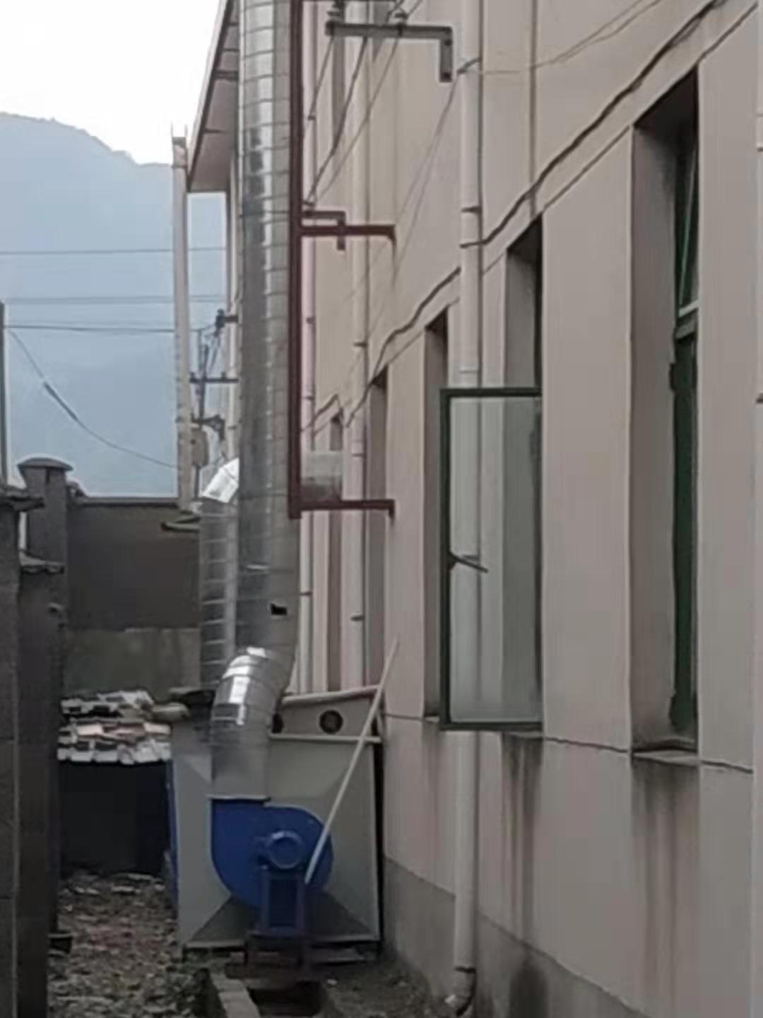 | 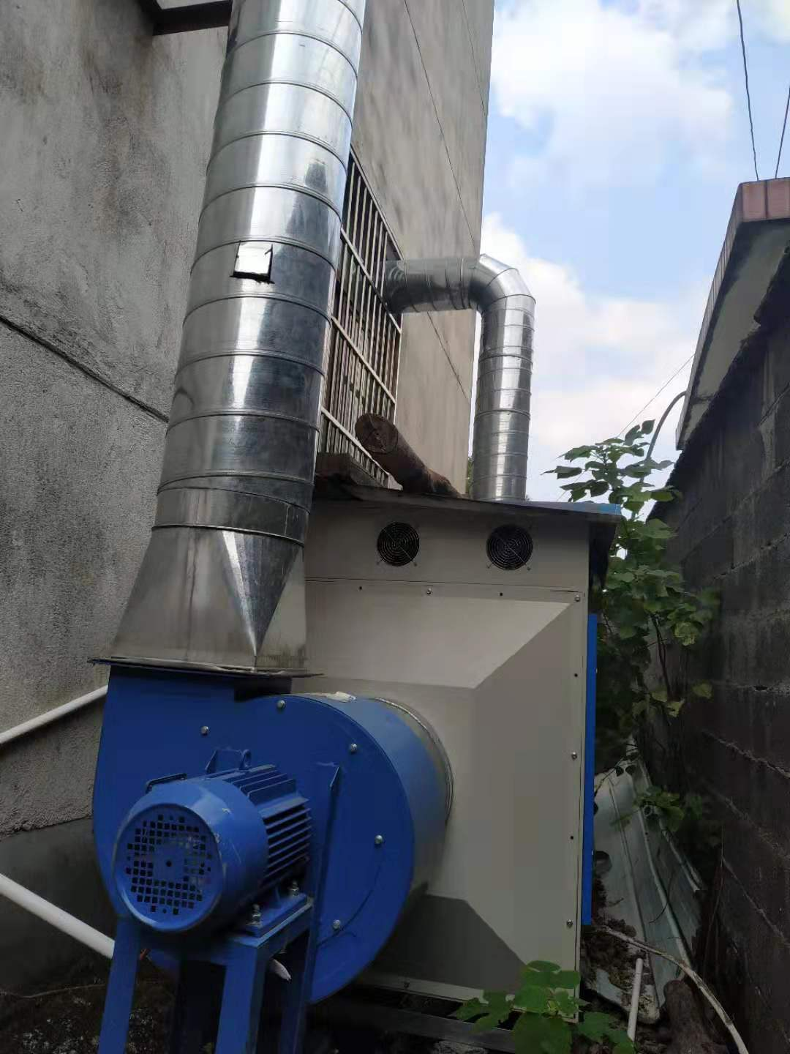
印刷废气处理设备 | 胶印废气处理设备

3、噪声
项目噪声主要为印刷机运行过程产生的噪声，设备噪声值75dB左右，建设单位通过对设备采取封闭隔声，减振措施，加强对设备的维护，使设备处于良好的运行状态，确保项目厂界噪声达标。
3.2 污染物处理措施落实情况
根据环评及审批要求，现场核查情况详见表3-2。
表3-2 污染物处理措施落实情况调查表
污染项目 | 环评意见 | 落实情况
生活污水 | 生活污水经地埋式污水处理设施处理达到 《污水综合排放标 准 》(GB8978-1996)一级标准后外排。 | 已按环评落实。  生活污水经地埋式污水处理设施处理达 到 《 污 水 综 合 排 放 标 准 》(GB8978-1996)一级标准后外排。
印刷有机废气 | 在水墨印刷设备和胶印印刷设  备上方分别安装集气罩收集有  机废气，收集装置风机风量均为  8000m³/h，收集效率以 90%计，  收集后的有机废气统一通过 UV光催化氧化处理装置进行处理后再经15m高排气筒排放，处理效率以80%计。 | 已按环评落实。  在水墨印刷设备和胶印印刷设备上方分别安装集气罩收集有机废气，收集分别通过各自的UV光催化氧化处理装置处理后再经15m高排气筒排放。
噪声 | 将模切机、印刷机、钉针机、捆扎机、切纸机和甩纸机等高噪声设备安装在车间中间位置，同时积极采取减振、消声、隔音措施，并对各种设备采取定期进行检查保养，确保机械设备在正常工况下运行。 | 已按环评落实。  对设备采取合理布局，封闭隔声，减振措施，加强对设备的维护，使设备处于良好的运行状态，确保项目厂界噪声达标

3.3其它环保设施调查
本项目总投资524.1万元，其中“三废”治理投资合计为65万元，占总投资的12.4%，本项目污染治理投资见表3-3。
表 3-3 环保投资费用估算表
项目 | 治理措施 | 实际（万元）
废水治理 | 雨污分流管网、地埋式污水处理设施 | 10.0
废气治理 | 有机废气收集装置2套、UV光催化氧化处理设备各1套、15米排气筒各1个；废气排放口规范化设置 | 35.0
噪声 | 隔声门窗、减振垫、日常检修、管理、维护 | 10.0
固废及其它 | 危废库建设、暂存间、分类垃圾收集桶、清运费 | 10.0
合计 |  | 65.0

表四
4.1 年产50万平方米纸箱的项目环境影响报告表主要结论
1、环境质量影响预测评价结论
(1)噪声
根据预测结果可知，该项目厂界噪声贡献值为54.9~59.2dB，厂界噪声贡献值可达到《工业企业厂界环境噪声排放标准》（GB12348-2008）中2类昼间标准。
(2)废水
项目废水经地埋式污水处理设施处理达到《污水综合排放标准》(GB8978-1996) 一级标准后外排，周围水环境质量仍能维持现有等级。
(3)废气
项目工艺废气主要是印刷设备印刷和清洗时产生的有机废气（环评以非甲烷总烃计）。项目废气根据源强、对环境影响程度等因素采取针对性处理措施，只要切实落实好各项治理措施，正常工况下，预测污染物最大地面浓度相对较低，不会改变周边的大气环境质量等级。
- 固体废弃物
项目产生的纸板边角料、废包装材料、废印版收集后贮存在室内及时出售给物资公司利用；废油墨桶、废环保洗车水桶、废擦拭抹布委托有资质单位安全处置；生活垃圾袋装收集后放到指定地点由环卫部门统一收集、清运处置。
2、建议
（1）加强对职工的环境保护教育，提高职工的环境意识；
（2）积极筹措环保治理资金，切实落实各项污染防治整改措施。
（3）积极推行清洁生产，减少污染物排放量。
5、综合结论
诸暨市珊堂纸箱厂（普通合伙）年产50万平方米纸箱项目位于次坞镇新民村珊堂，选址合理，符合当地土地利用总体规划、生态功能区划要求、符合国家和地方产业政策。本项目建设单位将会落实本报告提出的各项污染防治措施，加强环境管理，做好环境污染防治工作，确保污染物达标排放，使项目对环境的影响减小到最低程度。因此从环保的角度分析，本项目建设是可行的。
4.2审批部门审批决定
详见以下
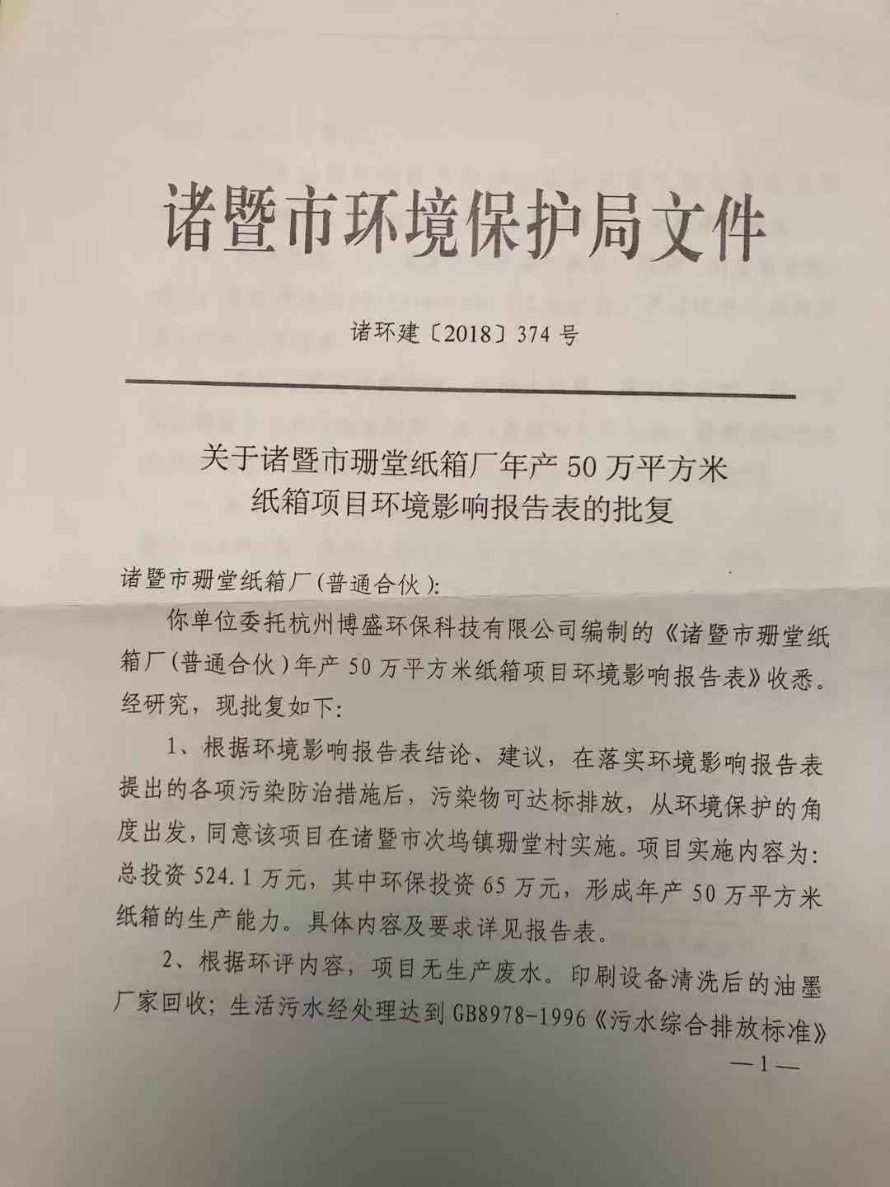

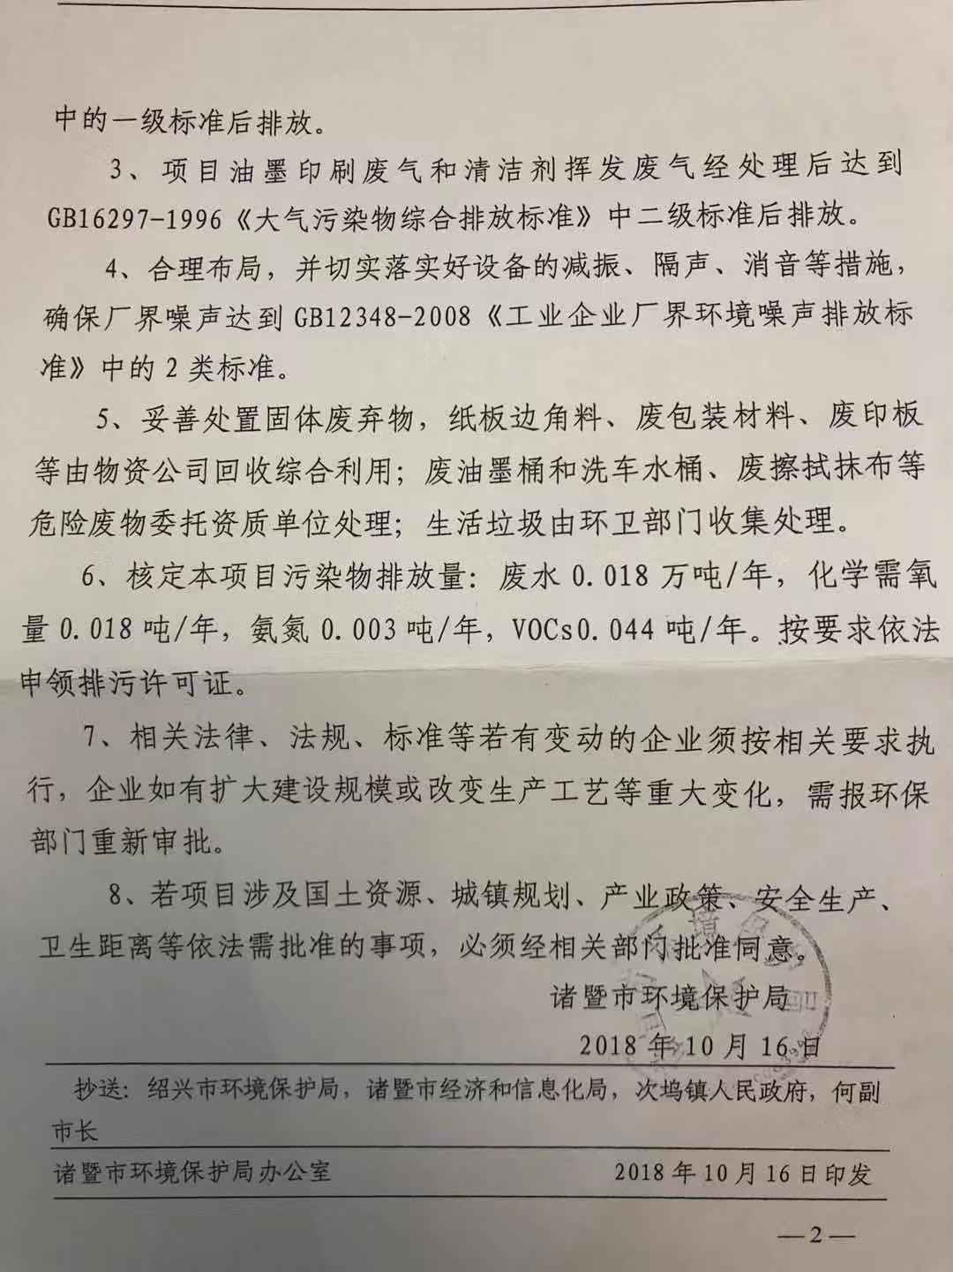

表五
验收监测质量保证及质量控制：

5.1、监测分析方法
表5-1 监测分析方法一览表
检测类别 | 检测项目 | 检测依据
水质 | pH值 | 水质 pH值的测定 玻璃电极法（GB/T 6920-1986）
水质 | 悬浮物 | 水质 悬浮物的测定 重量法（GB/T 1524.11-1989）
水质 | 化学需氧量 | 水质 化学需氧量的测定 重铬酸盐法（HJ 828-2017）
水质 | 氨氮 | 水质 氨氮的测定 纳氏试剂分光光度法（HJ 535-2009）
水质 | 石油类 | 水质 石油类和动植物油类的测定 红外分光光度法（HJ 637-2018）
有组织废气 | 非甲烷总烃 | 固定污染源废气 总烃、甲烷和非甲烷总烃的测定 气相色谱法  （HJ 38-2017）
无组织废气 | 非甲烷总烃 | 环境空气 总烃、甲烷和非甲烷总烃的测定 直接进样-气相色谱法  （HJ 604-2017）
噪声 | 厂界噪声 | 工业企业厂界环境噪声排放标准（GB 12348-2008）

5.2、监测仪器

表5-2 监测仪器一览表
仪器名称 | 仪器型号 | 仪器编号
废气VOCs采样仪 | 崂应3036型 | HCT-FA-507
多功能声级计 | AWA5680 | HCT-FA-326
声级计校准仪 | AWA6221B | HCT-FA-326-2
气相色谱仪 | GC 2030 | HCT-FA-488
台式pH计 | FE28-Standard | HCT-FA-527
电子分析天平 | AL204 | HCT-FA-126
标准COD消解器 | HCA-102 | HCT-FA-323-1
紫外可见分光光度计 | UV-3802H | HCT-FA-112
红外测油仪 | MAI-50G | HCT-FA-209

5.3水质监测分析过程中的质量保证和质量控制
水样的采集、运输、保存、实验室分析和数据计算的全过程均按照《环境水质监测质量保证手册》(第四版)的要求进行。在现场监测期间，对废水入网口的水样采取平行样的方式进行质量控制。质量控制结果表明，本次水样的现场采集及实验室分析均满足质量控制要求。

5.4气体监测分析过程中的质量保证和质量控制
(1)气样的采集、运输、保存、实验室分析和数据计算的全过程均按照《空气和废气监测分析方法》(第四版)的要求进行。
(2)尽量避免被测排放物中共存污染物分析的交叉干扰。
5.5 噪声监测分析过程中的质量保证和质量控制
声级计在测试前后用标准发生器进行校准，测量前后仪器的灵敏度相差不大于0.5dB，若大于0.5dB测试数据无效。

5.6其它质量控制和质量保证措施
质量保证措施按《浙江省环境监测质量保证技术规定》（第二版 试行）执行。
（1）及时了解工况，保证监测过程中生产负荷满足75%的要求。
（2）合理布设监测点位，保证各监测点位布设的科学性和可比性。
（3）监测分析方法采用国家有关部门颁布(或推荐)的标准分析方法，监测人员经过考核并持有合格证。
（4）监测数据实行三级审核制度。

表六
验收监测内容：
6.1废水
本项目废水监测点位、项目及监测频次详见表6-1。
表6-1 废水监测内容
监测对象 | 测点位置 | 监测项目 | 监测频次
生活废水 | 排放口 | pH、悬浮物、COD、氨氮、石油类 | 4次/天，2天
6.2废气
⑴印刷有机废气
生产中产生的有机废气监测点位、项目及监测频次详见表6-2。
表6-2 废气监测内容
监测对象 | 测点位置 | 监测项目 | 监测频次
水墨印刷机废气 | 静电净化处理装置进、出口 | 非甲烷总烃 | 3次/天，2天
胶印机废气 | 静电净化处理装置进、出口 | 非甲烷总烃 | 3次/天，2天

⑵厂界无组织废气
厂界无组织废气监测点位、项目及监测频次详见表6-3。
表6-3厂界无组织废气监测内容
监测对象 | 测点位置 | 监测项目 | 监测频次
厂界无组织废气 | 厂界四周 | 非甲烷总烃 | 3次/天，2天
6.3噪声
厂界噪声四周昼间各测一次，连续检测二天。

6.4监测点位
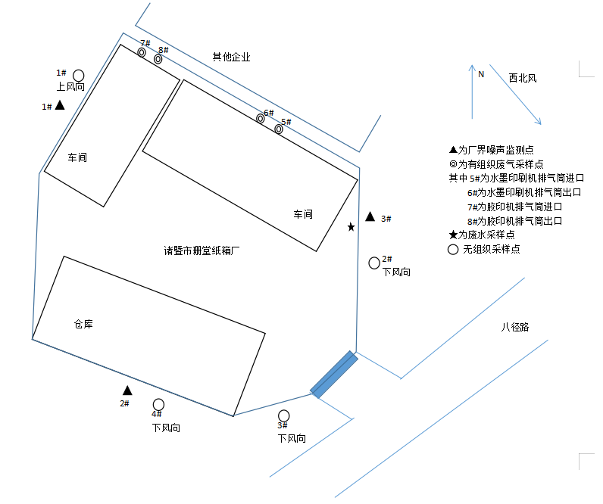

表七
7.1验收监测期间生产工况记录：
验收监测期间， 诸暨市珊堂纸箱厂（普通合伙）最低生产负荷为94%，符合国家对建设项目环境保护设施竣工验收监测工况要求。监测期间工况详见表7-1。
表7-1 监测期间日产量核实
日期 | 产品名称 | 单位 | 环评设计产量 | 实际产量 | 生产负荷
2019.9.18 | 纸箱 | 平方米/天 | 1667 | 1600 | 96%
2019.9.19 | 纸箱 | 平方米/天 | 1667 | 1560 | 94%

7.2验收监测结果：
1、废水
⑴生活废水监测结果见表7-2。
表7-2 生活废水排放口监测结果汇总表 单位:mg/L(pH除外)
采样日期 | 2019/08/29 |  |  |  |  | 2019/08/30 |  |  |  |  |  | 限值
性状描述 | 均为微黄微浊 |  |  |  |  |  |  |  |  |  |  | 限值
检测频次 | 1 | 2 | 3 | 4 | 平均 |  | 1 | 2 | 3 | 4 | 平均 | 限值
pH值 | 7.41 | 7.43 | 7.51 | 7.48 | / |  | 7.36 | 7.39 | 7.42 | 7.51 | / | 6~9
悬浮物 | 42 | 47 | 39 | 41 | 42 |  | 41 | 50 | 47 | 38 | 44 | 70
化学需氧量 | 64 | 59 | 75 | 68 | 67 |  | 56 | 57 | 64 | 73 | 63 | 100
氨氮 | 0.12 | 0.13 | 0.09 | 0.12 | 0.12 |  | 0.08 | 0.08 | 0.12 | 0.10 | 0.10 | 15
石油类 | 0.86 | 0.57 | 0.58 | 0.57 | 0.65 |  | 0.58 | 1.25 | 1.27 | 1.19 | 1.07 | 5

⑵监测结果评价
经监测，生活废水总排口pH值范围7.36～7.51，各污染物最大日浓度分别为：化学需氧量67mg/L、悬浮物44mg/L、氨氮0.10mg/L、石油类1.07mg/L，pH、化学需氧量、氨氮、悬浮物和石油类浓度均符合《污水综合排放标准》（GB 8978-1996）表4中一级标准限值。

- 废气
⑴印刷有机废气
①印刷有机废气净化处理装置进、出口非甲烷总烃监测结果详见表7-3。
表7-3 废气中非甲烷总烃检测结果汇总表
采样点及样品性状 | 采样日期 | 频次 | 排放浓度（mg/m³） | 排放速率  （kg/ h）
水墨印刷机净化器前 | 2019/09/18 | 1 | 8.87 | 2.48×10⁻²
水墨印刷机净化器前 | 2019/09/18 | 2 | 8.41 | 2.44×10⁻²
水墨印刷机净化器前 | 2019/09/18 | 3 | 8.35 | 2.38×10⁻²
水墨印刷机净化器前 | 2019/09/19 | 1 | 10.8 | 3.10×10⁻²
水墨印刷机净化器前 | 2019/09/19 | 2 | 11.1 | 3.23×10⁻²
水墨印刷机净化器前 | 2019/09/19 | 3 | 11.2 | 3.20×10⁻²
水墨印刷机净化器后 | 2019/09/18 | 1 | 1.06 | 4.44×10⁻³
水墨印刷机净化器后 | 2019/09/18 | 2 | 1.04 | 4.26×10⁻³
水墨印刷机净化器后 | 2019/09/18 | 3 | 1.05 | 4.39×10⁻³
水墨印刷机净化器后 | 2019/09/19 | 1 | 1.10 | 4.52×10⁻³
水墨印刷机净化器后 | 2019/09/19 | 2 | 1.20 | 4.95×10⁻³
水墨印刷机净化器后 | 2019/09/19 | 3 | 1.14 | 4.82×10⁻³
胶印机  净化器前 | 2019/09/18 | 1 | 9.68 | 2.86×10⁻²
胶印机  净化器前 | 2019/09/18 | 2 | 9.56 | 2.83×10⁻²
胶印机  净化器前 | 2019/09/18 | 3 | 9.51 | 2.76×10⁻²
胶印机  净化器前 | 2019/09/19 | 1 | 9.27 | 2.59×10⁻²
胶印机  净化器前 | 2019/09/19 | 2 | 9.12 | 2.57×10⁻²
胶印机  净化器前 | 2019/09/19 | 3 | 9.55 | 2.84×10⁻²
胶印机  净化器后 | 2019/09/18 | 1 | 1.13 | 4.02×10⁻³
胶印机  净化器后 | 2019/09/18 | 2 | 1.16 | 3.82×10⁻³
胶印机  净化器后 | 2019/09/18 | 3 | 1.16 | 3.84×10⁻³
胶印机  净化器后 | 2019/09/19 | 1 | 1.05 | 3.58×10⁻³
胶印机  净化器后 | 2019/09/19 | 2 | 1.18 | 3.95×10⁻³
胶印机  净化器后 | 2019/09/19 | 3 | 1.18 | 4.17×10⁻³
②监测结果评价
从表7-3监测结果表明，水墨印刷机净化处理装置排气筒出口废气中非甲烷总烃时最大排放浓度为1.20mg/m³ ，排放速率限值4.95×10⁻³kg/ h，符合《大气污染物综合排放标准》（GB16297-1996）中的新建企业排放二级标准限值；胶印机净化处理装置排气筒出口废气中非甲烷总烃时最大排放浓度为1.18mg/m³ ，排放速率限值4.17×10⁻³kg/ h，符合《大气污染物综合排放标准》（GB16297-1996）中的新建企业排放二级标准限值。
从表7-3监测结果平均排放速率计算，印刷有机废气净化处理装置对非甲烷总烃的处理效率和排放总量详见表7-4。
表7-4非甲烷总烃的处理效率和排放总量
 | 净化前排放  速率限值  （kg/ h） | 净化后排放  速率限值  （kg/ h） | 处理效率  （%） | 排放总量  （t/a）
水墨印刷机 | 2.81×10⁻² | 4.56×10⁻³ | 83.8 | 0.011
胶印机 | 2.74×10⁻² | 3.90×10⁻³ | 85.8 | 0.0094
合计 | / | / | / | 0.0204
注：按平均排放速率统计，年生产时间2400小时计算
可见，水墨印刷机净化装置对VOCs净化效率83.8%，胶印机净化装置对VOCs净化效率85.8%，均达到《浙江省挥发性有机物污染整治方案》(浙环发 [2013]54号)中要求的总净化效率不得低于75%。
⑵厂界无组织废气检测
①监测现场气象条件
表7-5 无组织废气检测期间现场气象条件
检测日期 | 频次 | 天气 | 风向 | 风速（m/s） | 气压（kPa） | 气温（℃）
2019/09/18 | 1 | 晴 | 西北风 | 1.0 | 101.1 | 27.3
2019/09/18 | 2 | 晴 | 西北风 | 1.5 | 101.0 | 29.9
2019/09/18 | 3 | 晴 | 西北风 | 1.3 | 101.0 | 31.0
2019/09/19 | 1 | 晴 | 西北风 | 1.3 | 100.9 | 27.5
2019/09/19 | 2 | 晴 | 西北风 | 1.6 | 101.3 | 30.2
2019/09/19 | 3 | 晴 | 西北风 | 1.1 | 101.1 | 30.9
②监测结果
表7-6 无组织废气中非甲烷总烃检测结果汇总 单位：mg/m³
采样点及样品性状 | 2019/09/18 |  |  | 2019/09/19 |  |  | 限值
采样点及样品性状 | 1 | 2 | 3 | 1 | 2 | 3 | 限值
1#上风向 | 1.15 | 1.00 | 0.99 | 0.91 | 0.81 | 0.84 | 4.0
2#下风向 | 0.90 | 0.89 | 0.87 | 0.78 | 0.80 | 0.77 | 4.0
3#下风向 | 1.00 | 1.00 | 1.00 | 0.71 | 0.83 | 0.82 | 4.0
4#下风向 | 1.00 | 1.03 | 1.02 | 0.76 | 0.74 | 0.76 | 4.0
③结果评价
从表7-12可见，厂界无组织废气中非甲烷总烃的最大浓度分别为1.15mg/m³，符合《大气污染物综合排放标准》(GB16297-1996)表2无组织排放监控浓度限值要求。
3、噪声
⑴噪声检测现场气象条件见表7-7。
表7-7噪声检测现场气象 条件
检测日期 | 时间 | 天气 | 风向 | 风速（m/s） | 湿度（%） | 气温（℃）
2019/09/18 | 昼 | 晴 | 西北风 | 1.2 | 57 | 27.6
2019/09/19 | 昼 | 晴 | 西北风 | 1.1 | 51 | 28.4

⑵监测结果见表7-8。
表7-8厂界噪声监测结果汇总表 单位：dB（A）
检测点位置 | 2019/09/18  10:46～11:00  昼间 | 2019/09/19  10:09～10:24  昼间 | 标准限值
1#厂界外西北侧1米 | 48.9 | 48.8 | 昼间：60
2#厂界外西南侧1米 | 46.7 | 46.4 | 昼间：60
3#厂界外东侧1米 | 52.4 | 51.2 | 昼间：60
⑶监测结果评价
经监测，厂界四周的昼间噪声监测最大值分别为：52.4 dB（A），符合《工业企业厂界环境噪声排放标准》(GB12348-2008)2类标准限值要求。
7.3污染物排放总量核算
各类污染物总量核算汇总详见表7-10。
表7-10污染物排放总量核算汇总表
可见。目前企业外排环境CODcr、NH₃-N、VOCs量均符合审批总量。
总量控制指标 | 实际外排环境量（t/a） | 总量控制值（t/a）
生活废水 | 140 | 180
CODcr | 0.009 | 0.018
NH₃-N | 0.00001 | 0.003
VOCs | 0.0204 | 0.044

表八
验收监测结论：
8.1废水
经监测，生活废水总排口pH值范围7.36～7.51，各污染物最大日浓度分别为：化学需氧量67mg/L、悬浮物44mg/L、氨氮0.10mg/L、石油类1.07mg/L，pH、化学需氧量、氨氮、悬浮物和石油类浓度均符合《污水综合排放标准》（GB 8978-1996）表4中一级标准限值。
8.2废气
经监测，水墨印刷机净化处理装置排气筒出口废气中非甲烷总烃时最大排放浓度为1.20mg/m³ ，排放速率限值4.95×10⁻³kg/ h，符合《大气污染物综合排放标准》（GB16297-1996）中的新建企业排放二级标准限值；胶印机净化处理装置排气筒出口废气中非甲烷总烃时最大排放浓度为1.18mg/m³ ，排放速率限值4.17×10⁻³kg/ h，符合《大气污染物综合排放标准》（GB16297-1996）中的新建企业排放二级标准限值。水墨印刷机净化装置对VOCs净化效率83.8%，胶印机净化装置对VOCs净化效率85.8%，均达到《浙江省挥发性有机物污染整治方案》(浙环发 [2013]54号)中要求的总净化效率不得低于75%。
厂界无组织废气中非甲烷总烃的最大浓度分别为1.15mg/m³，符合《大气污染物综合排放标准》(GB16297-1996)表2无组织排放监控浓度限值要求。
8.3 噪声
经监测，厂界四周的昼间噪声监测最大值分别为：52.4dB（A），符合《工业企业厂界环境噪声排放标准》(GB12348-2008)2类标准限值要求。
8.4总量控制
经核算，实际外排环境CODcr为0.012t/a，NH₃-N为0.0008t/a， VOCs排放量0.0204t/a，均符合审批总量。
8.5工程建设对环境的影响
项目实施了环评提出的污染防治措施，根据监测结果判断，项目对周边环境影响较小，项目的建设期间和试运行期间未发生环境事故，也未有公众投诉事件。
8.6建议
⑴建立健全环境保护管理制度，做好日常环境保护工作。
⑵加强对印刷有机废气有收集，从源头上减少无组织粉尘的排放。
⑶加强对各类设备和环保设施的日常维护，并按要求落实环境监测计划，确保其稳定达标排放。
8.7总结论
诸暨市珊堂纸箱厂（普通合伙）年产50万平方米纸箱的项目在实施过程及试运行中，按照建设项目环境保护“三同时”的有关要求，较好落实了环评报告表中要求的环保设施与措施，正常运行情况下，废水、废气、噪声满足相关标准的要求达标排放，污染物排放符合审批排放总量。因此，该项目基本具备建设项目环境保护设施竣工验收条件。

九.建设项目竣工环境保护“三同时”验收登记表
填表单位（盖章）： 浙江华才检测技术有限公司 填表人（签字）： 项目经办人（签字）：
建设项目 | 项目名称 |  |  | 诸暨市珊堂纸箱厂（普通合伙） |  |  |  |  |  | 项目代码 |  | 2017-330681-23-03-066314-000 |  | 建设地点 |  | 浙江省诸暨市次坞镇新民村珊堂
建设项目 | 行业类别（分类管理名录） |  |  | C223 纸制品制造 |  |  |  |  |  | 建设性质 |  | √新建 □改扩建 □技术改造 |  | 项目厂区中心经度/纬度 |  | 东经 120度 15分 19秒  北纬 29度 56分 3秒
建设项目 | 设计生产能力 |  |  | 年产50万平方米纸箱的项目 |  |  |  |  |  | 实际生产能力 |  | 一致 |  | 环评单位 |  | 杭州博盛环保科技有限公司
建设项目 | 环评文件审批机关 |  |  | 诸暨环保局 |  |  |  |  |  | 审批文号 |  | 诸环建﹝2018﹞374号 |  | 环评文件类型 |  | 环境影响报告表
建设项目 | 开工日期 |  |  | 2018年6月 |  |  |  |  |  | 竣工日期 |  | 2018年6月 |  | 排污许可证申领时间 |  | /
建设项目 | 环保设施设计单位 |  |  | / |  |  |  |  |  | 环保设施施工单位 |  | / |  | 本工程排污许可证编号 |  | /
建设项目 | 验收单位 |  |  | 诸暨市珊堂纸箱厂（普通合伙） |  |  |  |  |  | 环保设施监测单位 |  | 浙江华才检测技术有限公司 |  | 验收监测时工况 |  | 94%
建设项目 | 投资总概算（万元） |  |  | 524.1 |  |  |  |  |  | 环保投资总概算（万元） |  | 65.0 |  | 所占比例（%） |  | 12.4
建设项目 | 实际总投资 |  |  | 524.1 |  |  |  |  |  | 实际环保投资（万元） |  | 65.0 |  | 所占比例（%） |  | 12.4
建设项目 | 废水治理（万元） |  |  | 10 | 废气治理（万元） | 35 | 噪声治理（万元） |  | 10 | 固体废物治理（万元） |  | 10 |  | 绿化及生态（万元） |  | / | 其他（万元） | /
建设项目 | 新增废水处理设施能力 |  |  | / |  |  |  |  |  | 新增废气处理设施能力 |  | / |  | 年平均工作时 |  | 2400
运营单位 |  |  |  | 诸暨市珊堂纸箱厂（普通合伙） |  |  | 运营单位社会统一信用代码（或组织机构代码） |  |  |  |  | 91330681741008157M |  | 验收时间 |  | 2019.10.27
污染  物排  放达  标与  总量  控制（工  业建  设项  目详填） |  | 污染物 |  | 原有排  放量(1) | 本期工程实际排放浓度(2) | 本期工程允许排放浓度(3) | 本期工程产生量(4) | 本期工程自身削减量(5) |  | 本期工程实际排放量(6) | 本期工程核定排放总量(7) |  | 本期工程“以新带老”削减量(8) | 全厂实际排放总量(9) | 全厂核定排放总量(10) |  | 区域平衡替代削减量(11) | 排放增减量(12)
 |  | 废水 |  |  | 0.014 | 0.018 |  |  |  | 0.014 | 0.018 |  |  | 0.014 | 0.018 |  |  | +0.014
 |  | 化学需氧量 |  |  | 67 | 100 |  |  |  | 0.014 | 0.018 |  |  | 0.014 | 0.018 |  |  | +0.014
 |  | 氨氮 |  |  | 1.05 | 5 |  |  |  | 0.00001 | 0.003 |  |  | 0.00001 | 0.003 |  |  | +0.00001
 |  | VOCs |  |  | 1.20 | 120 |  |  |  | 0.0204 | 0.044 |  |  | 0.0204 | 0.044 |  |  | +0.0204
 |  | 与项目有关的其他特征污染物

注：1、排放增减量：（+）表示增加，（-）表示减少。2、(12)=(6)-(8)-(11)，（9）= (4)-(5)-(8)- (11) +（1）。3、计量单位：废水排放量——万吨/年；废气排放量——万标立方米/年；工业固体废物排放量——万吨/年；水污染物排放浓度——毫克/升

